Cuadernos Universitarios. Publicaciones Académicas de la Universidad Católica de Salta, vol. 4, 2011: 7-14

Proyecto Escuela Rural «Veteranos de Guerra y Caídos en Combate de Malvinas», Pascha, Rosario de Lerma, Salta
Fernando Galíndez1, Gabriela Polliotto1
Colaborador: Agustín Madeo

Resumen
Se desarrolla el diseño de una escuela, en una zona rural de difícil acceso. Esta situación condiciona a minimizar el transporte de materiales y reducir la complejidad tecnológica. Se elige el adobe como material básico para resolver esta situación.
Otro problema es la implantación de la escuela en zona sísmica 2, que obligó a una investigación analítica del comportamiento ante un sismo de diseño.
Componentes del diseño del edificio:
- Estructurales: Cimientos corridos de hormigón ciclópeo, muros portantes, arcos y bóvedas.
- Arquitectónicos:
Formal: se desarrolla a partir de dos elementos estructurales básicos, bóvedas y arcos, que mimetizan con el paisaje ondulante de los cerros.
Constructivo: Adobe y piedra como materiales fundamentales, revoques de barro, pisos de suelo cemento, cubierta de barro con membrana de alto tránsito.
Provisión de agua: desde río con planta purificadora. Desagües cloacales: tratados en biodigestor anaeróbico. Energía eléctrica: sistema combinado solar-eólico.

Palabras clave: escuela - arraigo - adobe - bóvedas

Instituciones participantes

- Gobierno de la Provincia de Salta, Ministe- rio de Educación, U.C.E.P.E.
- Universidad Católica de Salta, Facultad de Arquitectura y Urbanismo. Cátedra de Mate- riales y Técnicas Regionales.
La intervención de la Facultad de Arquitectu- ra en el presente proyecto se materializó a tra- vés de la firma de un Convenio marco entre la Universidad Católica de Salta y la U.C.E.P.E. y un protocolo particular para este proyecto es- pecífico.

1 Facultad de Arquitectura y Urbanismo, UCASal.
Ponencia presentada en el III Seminario Internacional de Construcciones de Tierra, Tucumán, junio 2011.

Arquitectura y Urbanismo | 7

Ubicación del proyecto

La Escuela Nº 4.599 «Veteranos de Guerra y Caídos en Combate de Malvinas», se encuen- tra ubicada en el paraje de Pascha, a 120 km de la ciudad de Salta.
La vía de acceso a Pascha es por Ruta Na- cional Nº 51, pasando la localidad de Campo Quijano, siguiendo el recorrido de la Quebra- da del Toro hasta Gobernador Solá. Desde allí por un camino provisorio (ejecutado por una empresa particular, por el tendido de la red de

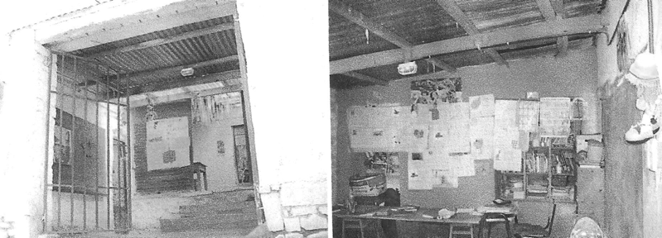
Figura 1. La Escuela de Pascha en la actualidad (aulas a demoler).
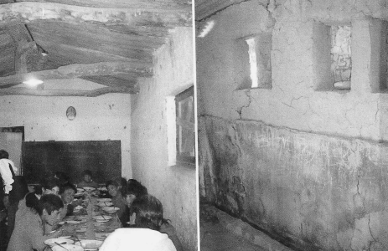
Figura 2. La Escuela de Pascha en la actualidad (comedor y letrinas a demoler).

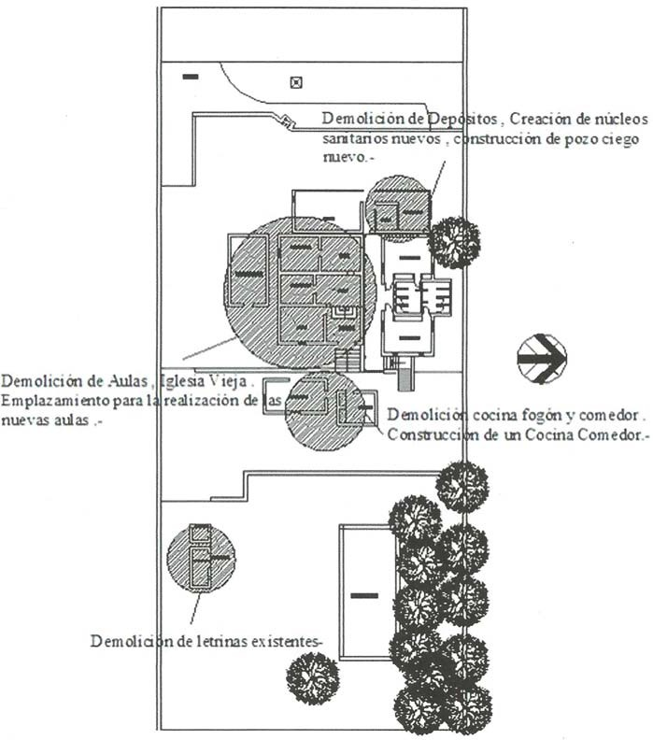
Figura 3. Planta de la actual Escuela de Pascha (sectores a demoler).

Alta Tensión), en partes una huella con empi- nadas subidas y sinuoso recorrido y a 50 km aproximadamente se llega al paraje Pascha.
Se puede llegar solamente con camionetas 4 x 4. En verano las lluvias intensas provocan derrumbes, aludes y crecidas en los ríos, lo que impide la entrada o salida del paraje.

Situación actual

La escuela cuenta con 2 docentes y una matrícula de 57 alumnos.
Es de jornada completa, con albergue. La cantidad de alumnos albergados es de 45.
El edificio actual está conformado por va- rias construcciones: en un sector se ubican las aulas, la dirección y la despensa, en el otro el comedor, una cocina fogón, baños (letrinas)

y un albergue construido hace pocos años.
En el terreno está incluida una vieja capi- llita de adobe.
Casi todas estas construcciones son de adobe, algunas con cubierta de chapas y otras de paja y barro, a excepción del albergue que es de ladrillo cerámico hueco y techo de chapa. Las aulas (con Dirección y despensa inclui- dos), sanitarios, comedor y baños se encuen- tran en malas condiciones.
El albergue con sus sanitarios se encuen- tra en buen estado general.

Contexto geográfico, social y cultural

El paraje de Pascha se encuentra ubicado en zona de Prepuna, a una altura de 3.400 m.s.n.m., en un pequeño vallecito recorrido por un río de montaña (ver Fig. 2). El entorno de este vallecito es totalmente árido. En invierno se registran temperaturas bajo cero con neva- das esporádicas y el verano tiene bastante am- plitud térmica.
Está poblado por una comunidad aborigen, con una cultura agrícola-ganadera de pequeña escala. Para poder mantener su ganado tienen costumbres trashumantes, migrando en vera- no a zonas más húmedas del este, a zonas más próximos al Valle de Lerma. No existe un po- blado o caserío, ya que las familias se distribu- yen a lo largo del vallecito y entre los cerros próximos.

Objetivo
El objetivo particular del presente proyec- to es dotar al paraje de Pascha de una escuela digna para los niños que allí habitan.
El objetivo a largo plazo es hacer un aporte para consolidar la comunidad en su hábitat na- tural, y así evitar el desarraigo y la aculturación.

Proyecto

Debido a las fuertes dificultades de acce- sibilidad de la zona de emplazamiento de la escuela, el condicionante más importante en

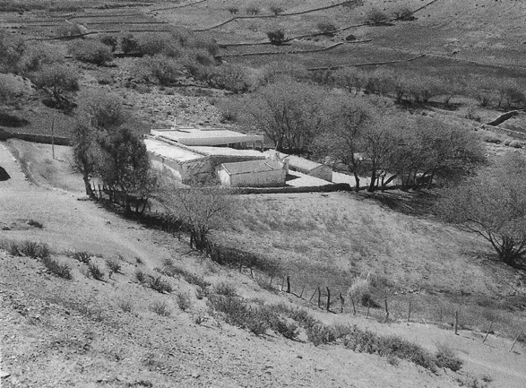
Figura 4. Entrada a la Escuela de Pascha.

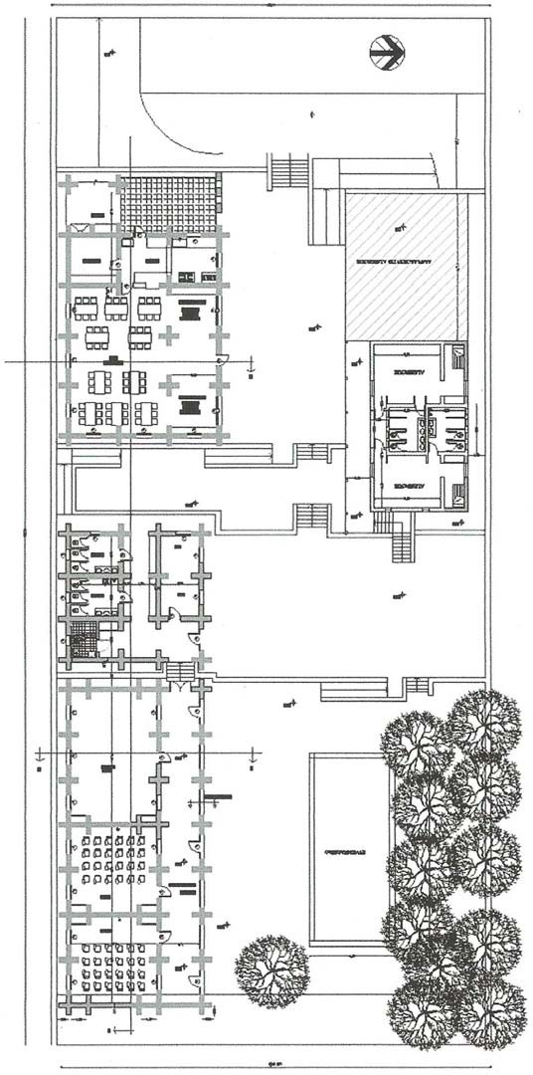

Figura 5. Planta proyecto de la nueva escuela.

el diseño fue el de los materiales y tecnología constructiva a utilizar, ya que era necesario minimizar al máximo el transporte de mate- riales y simplificar la tecnología constructiva. Por la disponibilidad de buena tierra para hacer adobes en el lugar, se eligió a éste como material fundamental de construcción, forman- do parte no solo de los muros, sino también de la estructura y cubierta, como arcos y bóvedas. De esta manera se evita el transporte de ladri-
llos, madera, acero, tejas, etc.
En función de la programación educativa surge el siguiente programa de necesidades:
- 2 Aulas de 46,00 m2 cada una.
- 1 Aula-taller de 70,00 m2
- Galerías cerradas, total 72 m2
- Dirección y Secretaría 18,00 m2
- Circulación 19,00 m2
- Sanitarios comunes 24,.00 m2
- Sanitario para discapacitados 6,00 m2
- Salón de usos múltiples 87,00 m2
- Rincón de juego y lectura 26,00 m2
- Cocina 27,00 m2
- Depósito 13,00 m2
- Circulación 13,00 m2
- Fogón 13,00 m2

Total edifico de adobe: 690,00 m2 Ampliación Albergue 15,00 m2

Se demolerá el comedor, la cocina fogón, los sectores en donde funcionan aulas, letri- nas, depósitos. Todo el material que resulte de la demolición de la mampostería será recicla- do.
El edificio nuevo de la escuela se proyecta con muros portantes de tierra cruda de 40 cm de espesor. A fin de lograr espacios interiores más amplios en aulas y salón comedor y te- niendo en cuenta las limitaciones del empla- zamiento en zona sísmica, se diseñaron con- trafuertes de 60 cm de largo separados cada 3,60 m. Los espacios generados entre contra-
fuertes fueron aprovechados funcionalmente, en el interior, para contener las pizarras y bi- bliotecas.
Los muros llevan refuerzo sísmico, el cual consiste en la colocación de geomallas o grillas biaxiales tipo MacGrid EB de Macaferri, colo- cadas en ambas caras del muro y conectadas por medio de cintas de rafia. Una vez coloca- das las mallas se revoca con tierra arcillosa, cubriendo toda la malla, con una proporción de 4 de tierra y 1 de paja.
En cuanto a la cubierta, la misma se resol- vió con un sistema de arcos y bóvedas de tie- rra, teniendo en cuenta la imposibilidad de transportar al lugar los importantes volúme- nes de madera, tejas o chapas requeridas en el caso de cubiertas tradicionales.
Las bóvedas de cañón corrido propuestas son de tierra. Para su construcción se usan los mismos adobes que para los muros. Las mis- mas se harán mediante la utilización de cimbras, de estructura metálica y encofrado de terciado fenólico.
El ancho de la cimbra será de 1,26 m y se deberán colocar por pares, cimbra 1 y cimbra 2, para poder retirar la primera, dejando la se- gunda colocada y así sucesivamente hasta com- pletar la bóveda, debido a la espera necesaria para el mínimo fragüe de la mezcla.
Los adobes deben colocarse sobre la cim- bra, trabados en el plano (ver fig. 6) y con mez- cla entre las juntas (1,0 cm) y simultáneamen- te deben también colocarse las cintas de rafia, cada 30 cm, en los dos sentidos de la bóveda (longitudinal y transversal), atravesando el es- pesor de la misma y dejando un sobrante de cada lado de 15 cm. Los adobes deben estar humedecidos y la mezcla debe ser consistente (con arena mediana).
Luego se revocan ambas caras de las bóve- das. Para realizar los revoques, primero deben colocarse las geomallas biaxiales, atadas con las cintas de rafia, para luego proceder a revo-

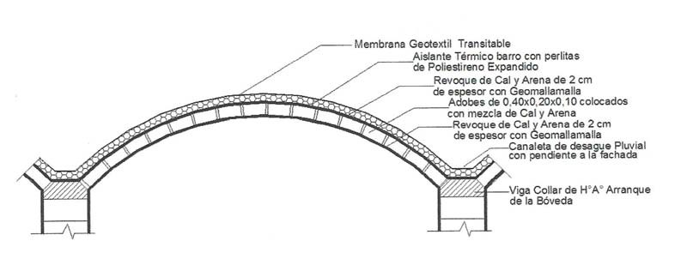
Figura 6. Detalle de bóvedas.

car con barro, en una proporción de 4 de barro y 1 de paja, al igual que los revoques de muros. La aislación térmica de las bóvedas se rea- lizará con una capa de barro alivianado com- puesto por tierra tipo areno-arcillosa y perlita de poliestireno expandido, mezclado en seco en proporciones volumétricas de 1:1 (tierra/ perlita), luego se le agrega agua hasta lograr una pasta con buena consistencia y se aplica encima del revoque de la cara superior de la bóveda, en un espesor de 5 cm, con termina-
ción de fratazado.
La aislación hidrófuga de las cubiertas se realizará con membranas EMACOBER 400 GEO PINT, que es una membrana impermea- bilizante prefabricada, con terminación en su cara superior con geotextil de poliester, refuerzo central (alma) de polietileno y elaborada con asfalto plástico normalizado. En la cara infe- rior cuenta con un polietileno antiadherente. Luego de aplicada debe ser pintada con el re- vestimiento acrílico Emacril.
En cuanto a la pintura de los muros, se trata de una pintura especial a la cal, que no sella los poros del muro, permitiéndole contro- lar la humedad propia del muro, pero imper- meabilizándola frente a las lluvias.

Calculo sísmico

El paraje de Pascha se encuentra localiza- do en Zona Sísmica 2, según lo estipulado por las Normas INPRES-CIRSOC. En consecuen- cia esto se tuvo en cuenta, tanto para el diseño del edificio como para el cálculo estructural. La hipótesis de trabajo fue que más allá de que la norma citada no considere al adobe en- tre los materiales normalizados, se podía usar el método de cálculo de las acciones sísmicas estipuladas en ella y que el edificio podía so- portarlas, teniendo en cuenta un buen diseño, un espesor de muros de 0,40 m y un material de buena calidad que garantice tensiones máxi- mas de compresión 14 kg/cm2 y de corte 0,3 kg/ cm2. De esta manera se realizó el diseño y pos- terior cálculo verificando el edificio según lo postulado en la hipótesis.
Teniendo en cuenta que se trata de un edi- ficio escolar, además de considerar lo especi- ficado en el párrafo anterior se decidió adoptar un refuerzo sísmico desarrollado por la Facul- tad de Ingeniería de la Pontificia Universidad Católica de Perú. Éste consiste en colocar en todos los muros, arcos y cúpulas, una geomalla biaxial de polipropileno con una resistencia de 1.700 kg/m. Esta geomalla confina los muros

de tal manera que mejora su comportamiento a la flexión y en cuanto al corte, cuando el muro llega al agotamiento, lo toma y lo soporta ella, convirtiendo al muro en un elemento disipa- dor de energía. Lo importante de este refuerzo es que se puede verificar numéricamente, lo que se hizo con la escuela de Pascha.

Referencias bibliográficas
Alderete, C. y R. Mellace. Ensayos físicos de suelos y componentes constructivos de tierra cruda. Tucumán: Leme, 1996.
Mchenry Jr, P. G. Adobe, cómo construir fácil- mente. México: Trillas, 1996.
Mellace R. y R. Rotondaro. Ensayos de Suelos. Proyecto de componentes constructivos de tierra cruda. Tucumán: Leme, 1996.
Mitchell, J. y A. P. Arena. Evaluación Ambien- tal comparativa de materiales mam- puestos aplicados en muros de viviendas en regiones áridas andinas. Laboratorio de Ambiente Humano y Vivienda. Men-
doza: INCIHUSA, CRICYT.
Minke, G. Manual de Construcción para Vi- viendas Antisísmicas de Tierra. Fors- chungslabor für Experimentelles Bauen. Alemania: Universidad de Kassel, 2001. Minke, G. Manual de Construcción en Tierra.
Uruguay: Fin de Siglo, 2005.
Varios en Memoria del II Seminario La Tie- rra cruda en la construcción del hábitat. Tucumán: Facultad de Arquitectura y Ur- banismo, Universidad Nacional de Tucu- mán, 2002.
Varios en Memorias del III Seminario Ibero- americano de Construcción con Tierra: La tierra cruda en la construcción del hábitat. Tucumán: Universidad Nacio- nal de Tucumán. 2004.
Varios en Memorias V SIACOT. Construir con tierra ayer y hoy. Argentina: INCIHUSA, CRICYT, 2006.
Vázquez Espi, M. Construcción e impacto am- biental: el caso de la tierra y otros mate- riales. Madrid, 2001.

